Государственное бюджетное общеобразовательное учреждение
средняя общеобразовательная школа № 418 Кронштадтского района
Санкт-Петербурга

Реферат на тему: «Гангутское сражение 1714 г.»

Выполнили:
Команда «Королевский Альбатрос»
Руководитель
Грибачева А.П.

г. Кронтштадт
2020 г.
СОДЕРЖАНИЕ

- Введение………………………………………………………………. | 3
- Гангутское сражение……..…………………………………………... | 4
2.1 На пути к великому сражению……………………………………... | 4
2.2 Прорыв на мысе Гангут……………………………………………... | 6
- Заключение……………………………………………………………. | 11
- Список литературы …………………………………………………... | 12
- Приложение…………………………………………………………… | 13

Введение

Актуальность данной темы заключается в том, что сражение у мыса Гангут стало первым крупным успехом русского флота на Балтике и имело большое политическое значение для истории России. Эта победа укрепила позиции русских войск в Финляндии и создала условия для перенесения военных действий на территорию Швеции, что стало следствием продолжения ведения военных действий и на суше, и на море русской армии в Северной войне.
Сквозь призму времени, в соответствии с федеральным законом № 32-фз от 13.03.1995 г., 9 августа вошло в список знаменательных дат, и отмечается День первой в истории России морской победы русского флота под командованием Петра I. Это сражение показало, что зародилась еще одна морская держава, с которой надо считаться на мировой политической арене. Поэтому данная тема доклада актуальна и по сей день.
Целью данного доклада является изучение морского сражения у мыса Гангут 27 июля 1714 г.
При написании данной работы были поставлены следующие задачи:
1 исследовать какие страны принимали участие в сражении у мыса Гангут;
2 изучить ход боевых действий в сражении у мыса Гангут;
3 узнать итог сражения у мыса Гангут.

2. Гангутское сражение

2.1 На пути к великому сражению

Россия ведет Северную войну со Швецией, и в 1709 г. русские войска нанесли решающее поражение шведской армии. Победа под Полтавой позволила закрепить успехи русского оружия на берегу Финского залива и бросить вызов морской мощи Шведской империи на просторах Балтийского моря. Петр I принял окончательное решение о переносе столицы в Санкт-Петербург. Крупные части русской армии, готовившиеся защищать внутренние территории Русского государства от шведского вторжения, были переброшены на балтийское направление. Необходимо было вытеснить шведские войска с берегов Финского и Рижского залива. Во взаимодействии с кораблями Балтийского флота русская армия достигла крупных успехов.
В марте 1710 года корпус под командованием адмирала графа Федора Апраксина по льду Финского залива достигла Выборга, стратегической шведской крепости, осадил ее и поддержал флот, 12 июня занял город. В том же году были достигнуты решающие успехи в Эстляндии и Ливонии: русские войска захватили Ригу, Пернов и Ревель. Балтийский флот получил важные базы. Однако, несмотря на серьезные поражения, потерю основных территорий и оборонительных рубежей, кризис в экономике, шведское правительство упорствовало и продолжало войну. Шведам удалось подтолкнуть Османскую империю на Россию. Это замедлило наступление вооруженных сил России на балтийском направлении. Только ценой отказа от Азова Петру Алексеевичу удалось помириться с Портой. Это позволило снова сосредоточить все силы на борьбе против Шведской империи и возобновить активные боевые действия в Балтийском море. В кампании 1713 года русские войска взяли шведские опорные пункты на северном берегу Финского залива. Русская армия взяла Гельсингфорс, Бьернеборг, Вазу и вышла к берегу Ботнического залива. Шведское командование решило не дать русским войскам использовать открывшиеся перед ними возможности с выходом на восточное побережье Ботнического залива. Для этого необходимо было заблокировать русский флот в Финском заливе, не дав ему прорваться к Або-Аландским шхерам, где русские галеры имели преимущество перед парусным шведским флотом и не только.
В Стокгольме решили сосредоточить основные силы флота в наиболее удобном для этого месте – у полуострова Гангут. Полуостров, расположенный в устье Финского залива, далеко уходил в море, и вблизи него были большие глубины, которые позволяли работать большим кораблям. До Гангута русские корабли могли двигаться на запад по побережью, среди множества островов, островков, скал и проливов между ними, где шведский парусный флот не мог атаковать русский галерный флот. Гангутская битва была неизбежна. Здесь казалось невозможным проскользнуть мимо шведского флота. Уже во время кампании 1713 года русское командование отправило на разведку капитан-командующего Матвея Христофоровича Змаевича, одного из опытнейших командиров гребного флота. Он должен был найти путь к так называемому Або. «Внутренний фарватер», то есть ближайший берег. Однако этот путь уже преградили шведские корабли. Позже были предприняты новые попытки найти обходной путь, но они не привели к удаче.
Как отметил Петр Алексеевич: «… с больших кораблей никак нельзя пройти, потому что на много миль ясно и нигде нет островов». Русский царь пытался обратиться за помощью к союзникам, к Дании, но безуспешно. Вырваться из Финского залива нужно было самостоятельно. Российское руководство приняло активные меры по увеличению военно-морского потенциала. В 1713-1714 годах на Балтийских верфях заложили столько судов, сколько никогда здесь не закладывали. Все работало на усиление Балтийского флота. В конце года корабли Рафаэль и Гавриил, построенные на Архангельской верфи, могут прорваться в Финский залив. Из Архангельска прибыли и моряки. Кроме того, Петр I купил несколько кораблей за границей. Весной 1714 года в Ревель зашло 5 кораблей, их снаряжали и снаряжали в русских портах. Ценой больших усилий силы флота значительно выросли. Весной 1714 г. Балтийский флот имел 16 линейных кораблей (уступали шведским по мореходности и вооружению), более 150 галер, полуприцепов, скампав и большое количество вспомогательных и транспортных судов. В марте 1714 года, когда большая часть Финского залива все еще была покрыта льдами, шведский флот покинул Стокгольм и Карлскруну. Эскадрой командовал адмирал Густав Ватранг. Младшими флагманами были вице-адмирал Лилье, контр-адмиралы Эренсьольд и Таубе. Флот состоял из 16 линкоров, 5 фрегатов и около 10 других кораблей. В середине апреля шведские корабли вышли к Гангуту.

2.2 Прорыв на мысе Гангут

Тем временем русский флот завершал подготовку к походу. Русское командование решило, что основным оперативным направлением будут Аландские острова. Изначально планировалось нанести решительный удар на Карлскруну или Стокгольм, но для этого требовалось объединить силы с датчанами. Однако Дания не решилась на такую операцию. Поэтому пришлось ограничиться окончательным захватом финских владений Швеции. 9 (20) мая 1714 г. русский галерный флот под командованием Апраксина Ф.М. (около 100 кораблей с 15-тысячным войском) вышел из Петербурга в форт Кроншлот. Гребной флот должен был приземлиться в Або. В середине июня гребной флот прибыл в Гельсингфорс. Корабельный флот под командованием Петра I был сосредоточен в Ревеле. Он должен был отвлечь внимание шведского флота и прикрыть гребной флот. 21 июня Апраксин продолжил марш и через несколько дней прибыл в Тверминн. Почти месяц враги наблюдали друг за другом. В конце июня – начале июля Апраксин и Вайд лично вели разведку с моря и с мыса. Федор Матвеевич предлагал королю несколько вариантов: 1) «арендовать» датский флот, заплатив крупную сумму и совместными усилиями русско-датского флота прорвать боевые порядки противника; 2) попытаться российским корабельным флотом отвлечь противника активными демонстрациями, чтобы галеры могли прорваться дальше; 3) попытаться в штиль обойти шведский флот; 4) отказаться от похода. В ожидании прибытия Петра I Апраксин установил наблюдение за противником, занял мыс Гангут с гвардейскими батальонами, возвел там полевые укрепления и установил береговые батареи для предотвращения высадки шведских войск. 20 июля прибыл Петр I. Он решил не рисковать парусным флотом. В результате российское командование решило создать «переволоку» в самой узкой части перешейка, чтобы построить площадку для переброски части гребных кораблей по суше. Это должно было смутить шведов и заставить их совершить ошибку, позволившую основным силам прорваться в Або-Аландский район. На устройство выделено 1,5 тысячи солдат. Ватранг в это время составил план атаки русского флота в бухте Тверминна. Он решил оставить несколько кораблей у Гангута и основными силами нанести удар по галерному флоту Петра. Однако утром 25 июля шведскому адмиралу сообщили, что русские строят платформу и собираются тащить корабли по суше. Это смутило Ватранга, и он начал думать о других способах предотвращения врага. Шведский адмирал решил разделить свои войска на три части. У Гангута было 7 линкоров и 2 фрегата. Часть шведской эскадры под командованием вице-адмирала Лильера – 8 линкоров, 2 бомбардировщика – вышли на Тверминну для удара по русскому флоту. Отряд галеры под командованием контр-адмирала Нильса Эреншильда – 1 фрегат, 6 галер и 3 щербота – были отправлены к северо-западным воротам для перехвата русских кораблей в момент их спуска на воду.
В полдень 25 июля выступили отряды Лилля и Эреншильда. Таким образом, силы шведского флота были поделены, появилась уникальная возможность уничтожить часть сил противника. Вскоре русский патруль доложил об отделении вражеского флота. Петр I, чтобы изучить обстановку, с отрядом из 20 галер вышли из бухты для наблюдения. Они обнаружили, что шведская эскадра действительно разделена. К тому же наступило затишье. Отряд Ватранга теперь не мог маневрировать, и его силы было недостаточно, чтобы прикрыть большую часть залива огнем морской артиллерии. Шведские корабли стояли на берегу. Петр I сразу оценил прибыльность момента и галерный флот получил приказ готовиться к прорыву. Утром 26 июля 1714 года командующий авангардом Змаевич получил приказ «обойти» врага. Передовой отряд насчитывал 20 галер. Необходимо было обойти вражеский флот морем, выйти северо-западнее Гангута. Для этого нужно было на максимальной скорости пройти на веслах более 15 миль, при этом, будучи готовым, отражать удары противника. Первоначально корабли прятали шхеры, но потом шведы обнаружили их и забили тревогу. Змаевич успешно миновал позиции шведов с моря, за ними последовали гвардейцы Лефорта (15 беглецов). Отряду Лефорта пришлось еще немного отойти в море, поскольку шведские корабли с помощью буксирных лодок могли немного отойти от берега. К 11 часам оба русских отряда соединились и углубились в шхеры Абоски. Неожиданное появление русских галер ошеломило шведов. Шведы пытались с помощью артиллерии достать русские корабли и довести корабли до точки прорыва.
Пока галеры Апраксина готовились к прорыву, Змаевич обнаружил отряд Эреншольда. Шведский состав занял свою позицию и ожидал появления русских с суши. Однако 26 июля шведы услышали канонаду, а затем обнаружили сильный русский галерный отряд. Эренсьельд покинул позицию и попытался уйти. Но, густым лабиринтом шхер, шведы попали в Рилакшфьорд, из которого не было выхода. Они попали в ловушку. Петр I через генерал-адъютанта Ягужинского предложил шведам сдаться, «не проливая крови». Однако Эреншельд отклонил это предложение. Эреншельд верил в недоступность своего положения и ожидал помощи от Ватранга или Таубе. Он хотел отразить первые атаки русских и выиграть время, надеясь, что русские, неся большие потери, отложат решительный штурм. Эренскольд расположил свои корабли в узкой бухте в форме полумесяца на вогнутой линии. Фланги примыкали к берегу, в тылу находился остров Шторин. В первой линии по центру стояли 18-пушечные фрегаты «Элефант», на флангах 3 галеры (84 орудия), во второй линии – 3 щербота (16 орудий). Таким образом, шведский командующий занял прочную позицию, которую нельзя было обойти, и нужно было атаковать лоб в лоб. Кроме того, расположение отряда позволяло использовать практически всю многочисленную корабельную артиллерию, причем на близком расстоянии и орудие. Количество шведских экипажей достигло 941 человека при 116 орудиях. Русские корабли не могли атаковать изо всех сил, слишком узко было место. Корабли развернулись в три линии: авангард, главные силы и арьергард. Решающий удар должен был нанести авангард. Главные силы должны были по мере необходимости поддерживать передовой отряд. Исходная позиция находилась в полумиле от противника. Через 2 часа они дали сигнал к атаке. Галеры устремились к шведским кораблям. Шведы выжидали и открыли смертельный огонь только с близкого расстояния – на 300-400 метров. Затем русские нанесли удар, несколько десятков орудий в упор были расстреляны, но их артиллерийская огневая мощь была намного хуже шведской. Вскоре сказалось превосходство шведской артиллерии. Обстрел врага нанес серьезный урон русским судам, с каждым залпом росло количество убитых и раненых. Бригадный генерал Волков, возглавлявший правую колонну, был тяжело ранен. Капитаны Ерофеев и Полтинин погибли. Русский передовой отряд был вынужден остановиться и отступить на исходную позицию. Шведы отбили первую атаку. Не прошло и получаса, как началась вторая атака. Под сильным огнем противника русские галеры подошли ближе, но после ожесточенной артиллерийской дуэли снова были вынуждены отступить на исходные позиции. При подготовке третьей атаки было решено отказаться от лобового удара по всей шведской линии. Решили в первую очередь сосредоточиться на флангах шведского состава. Примерно через 4 часа началась третья атака. Новое задание снизило эффективность огня шведской артиллерии. Умело маневрируя, русские корабли вплотную приблизились к противнику. В начале 5-го часа несколько русских боевых кораблей подошли к левому флангу вражеской линии. Галеру «Транан» доставили на борт. Когда шведские корабли подошли к палубе, первые храбрые души ринулись, а за ними и остальные. Наступление было стремительным, экипаж шведских галер не выдержал рукопашного боя и сложил оружие. Были захвачены: Эрн, Грипен, Лаксен, Геден и Уолфиш.
В абордаже участвовали как матросы, так и солдаты Семеновского, Нижегородского, Галицкого, Великолуцкого, Гренадерского и других полков. Фланговые корабли противника были захвачены. Однако шведы продолжали сопротивляться. Часть шведских экипажей уцелела на фрегате, укрепив его оборону. На фрегате «Олифант» был сосредоточен огонь всего отряда. На корабле начались пожары, и как шведы ни пытались сдержать атаку, им это не удалось. Начался штурм флагмана. Фрегат был окружен со всех сторон, русские поднялись на него, и начался ожесточенный рукопашный бой. Шаг за шагом теснились шведы. Вскоре фрегат был захвачен. Раненый Эренсьельд бился до конца и упал за борт, но его поймали. Трехчасовое сражение завершилось победой русского флота. 580 человек попали в плен вместе с Эренскольдом. Русские потеряли 127 убитыми и 342 ранеными.

Заключение

Гангутское сражение – это был первый большой успех российского Балтийского флота. В Санкт-Петербурге торжественно встречали героев Гангута. Над городом гремели артиллерийские залпы, тысячи людей хлынули на набережные Невы, встречая русские корабли и захваченные шведские корабли. Победа Гангута привела к коренным изменениям на море. Мощный шведский флот, покрытый славой прошлых побед, потерпел серьезное поражение от Балтийского флота России. Бой показал, что шведское командование недооценило роль гребного флота в условиях Балтики, что напрямую повлияло на ход боевых действий. Россия имела возможность продолжить наступление на суше и на море. Русский флот смог угрожать важнейшим промышленным районам Швеции, атаковать ее морские коммуникации. Уже в сентябре отряд Головина овладел Умео. Шведский флот, до недавнего времени господствовавший на море, перешел к обороне. На следующий день после Гангутской битвы флот Ватранга встал на якорь и направился к шведским берегам, не решаясь больше сопротивляться русскому флоту. Ватранг доложил Стокгольму, что теперь флот сосредоточит все усилия на обороне столицы. Отряд Таубе также отступил с Аланд к шведским берегам, и русские войска захватили шхеры. Победа Гангута произвела большое впечатление на западные державы. Гангут показал, что родилась еще одна морская держава, с которой придется считаться. Особенно встревожила Британия, взявшая курс на нейтрализацию России на Балтике. Английское правительство, опасаясь, что Россия заставит Швецию капитулировать и резко укрепит свои позиции на Балтийском море, начало давить на Стокгольм, чтобы продолжить войну и угрожать русским своим мощным флотом. С лета 1715 года британская эскадра начнет систематически посещать Балтийское море, пытаясь сдержать натиск России на Швецию.
СПИСОК ЛИТЕРАТУРЫ

- Павлов В. Как Петр I взял шведов на абордаж: первый триумф русского флота [Электронный ресурс] / Исторический портал ИСТОРИЯ. РФ : сайт – URL: https://histrf.ru/biblioteka/b/kak-pietr-i-vzial-shviedov-na-abordazh-piervyi-triumf-russkogho-flota (дата обращения 05.12.2020).
- Потехин А.А. Гангутское морское сражение 1714 [Электронный ресурс] / Большая российская энциклопедия : сайт – URL: https://bigenc.ru/military_science/text/2343831 (дата обращения 01.12.2020).
- Ростунов И.И. История Северной войны / И.И. Ростунов. – М.: Наука, 1987. – 212 с.

Приложение
Карта 1.
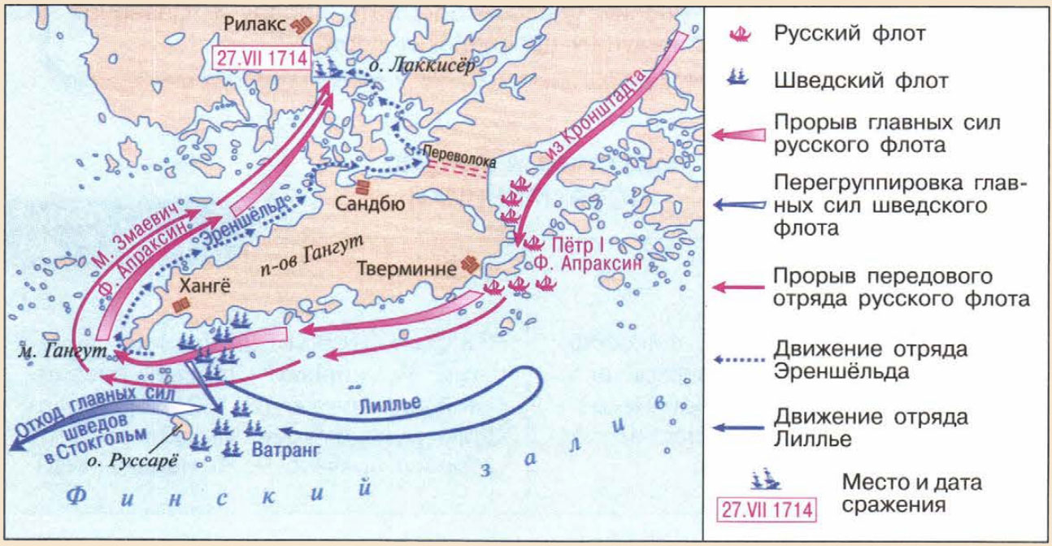

Рис. 1 Приблизительная диспозиция судов.
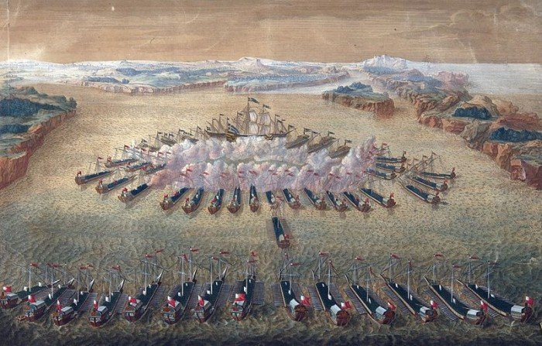

Рис. 2 Русская галера.
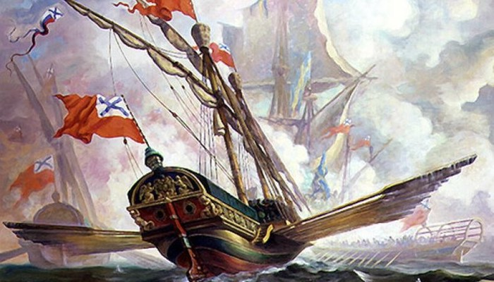

Рис.3 Петр I после Гангутской Виктории.
